Miércoles
18
de Noviembre

Educación Preescolar
Lenguaje y Comunicación

El personaje y sus diferentes historias

Aprendizaje esperado: Narra historias que le son familiares, habla acerca de los personajes y sus características, de las acciones y los lugares donde se desarrollan.

Énfasis: Habla acerca de personajes comunes en historias que escucha leer en un cuento, una leyenda y una fábula (características, qué hacen).

¿Qué vamos a aprender?

Aprenderás como un personaje puede aparecer representado de distinta forma en 3 textos literarios.

Pide a un adulto que te acompañe, él o ella podrán ayudarte a desarrollar las actividades y a escribir las ideas que te surjan.

¿Qué hacemos?

Con las siguientes características intenta adivinar de que animal se trata, tiene 4 patas, su hocico es largo y puntiagudo, su apariencia es muy parecida a la de un perro sus orejas son puntiagudas, la cola es peluda y esponjosa pero no es un perro. El color de su pelo es anaranjado regularmente. ¿Ya sabes de qué animal se trata? ¡Un zorro!

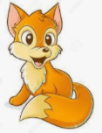

Pide a mamá, papá o adulto que te acompañe que te lean el cuento “Mi día de suerte” de Keiko Kasza, observa muy bien las características de los personajes que ahí aparecen.
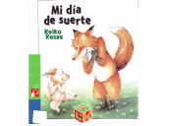
https://aprendeencasa.sep.gob.mx/multimedia/RSC/Documento/202011/202011-RSC-lXavkzxWeh-Mi_da_de_suerte.pdf

¿Te gustó el cuento? Ahora responde las siguientes preguntas. ¿Qué hacía el zorro en el cuento?, ¿Cómo es el zorro del cuento?, ¿Cómo es físicamente?

Ahora conocerás como es el zorro en este segundo texto literario que es una leyenda, ¿Recuerdas que es una leyenda? Una leyenda es un relato de historias que son transmitidas de generación en generación mediante la tradición oral, combinando eventos imaginarios y reales. Esta leyenda es africana y se llama “El zorro y el camello.”

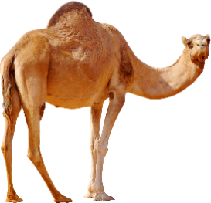

Un zorro y un camello se hicieron amigos a la orilla de un río. Como ambos querían comer los alimentos que se encontraban del otro lado, decidieron atravesarlo juntos.

Para ello, el zorro, que no sabía nadar, subió a la espalda de su amigo camello, y el camello aprovechó el peso del zorro para resistir la corriente.

Al llegar a la otra orilla, ambos animales se separaron. El camello fue a comer al campo de cebada, mientras que el zorro se fue a buscar insectos, al terminar su festín de insectos muy alegre y satisfecho el zorro comenzó a cantar a viva voz. “Qué ricos insectos acabo de comer, crujientes y viscosos me llenan de placer.”
Pero el canto del zorro, llamó la atención de los campesinos que cuidaban el campo de cebada. ¿De dónde vienen esos gritos? ¡Vamos a investigar! Y al examinar la zona se encontraron al camello comiendo su cebada.

¡Camello invasor! Gritaron. Cuando el zorro fue en busca de su amigo camello, lo encontró tendido en el suelo, adolorido por la paliza que le acaban de dar los campesinos. ¿Por qué has hecho tanto ruido? Pregunto el camello.

Perdón, no quería que te descubrieran. Tengo la costumbre de cantar después de disfrutar un buen banquete de insectos le respondió. Ya veo y pues si eso es todo volvamos al otro lado del río.

Al cruzar el río de vuelta el camello comenzó a bailar con medio cuerpo sumergido en el agua, ¿Qué haces? ¡No sé nadar! Dijo el zorro aterrado. Es que tengo la costumbre de bailar tras comer cebada, respondió el camello. Con el baile del camello el zorro cayó al agua y fue arrastrado por la corriente.

¿Puedes recordar cómo era el zorro de esta leyenda?, ¿Qué hacía el zorro?, ¿Qué hacía después de comer insectos?

Ya conociste a 2 zorros en diferentes textos, ahora observarás el siguiente video, es una fábula donde aparece un zorro, se llama “El cuervo y el zorro” de La Fontaine, esta versión fue ilustrada por niñas y niños como tú.

https://youtu.be/t3WaRO-eh54

¿Te gusto la fábula?, ¿Te gustó el mensaje que te dejo?, ¿Cómo era el zorro de esta fábula?, ¿Qué hacía el zorro?

Ahora recordarás las características de los 3 zorros de las historias que viste hoy. El zorro del cuento “Mi día de suerte” era muy confiado pues cayó en el juego del cerdito y se quedó sin cena. El zorro de la leyenda “El zorro y el camello” era desconsiderado pues canto muy fuerte sin pensar en las consecuencias y perjudicó a su amigo el camello. Y el zorro de la fábula “El zorro y el cuervo” era mentiroso porque engaño al cuervo para quitarle el queso.

¿Has notado que a lo largo de los programas se han narrado y leído diferentes textos literarios como cuentos, leyendas y fábulas? Para que recuerdes cada una de ellas harás un fichero donde con ayuda de mamá o papá anotaras los títulos y autor de cada cuento, leyenda y fábula para que puedas recurrir a él cuándo quieras escuchar o que te lean una historia.

Si cuentas con tu libro Mi álbum de primer grado pide a mamá, papá o aun adulto cercano que te lo den y busca la pág. 36 “Viajo con los libros”, Mi álbum segundo grado pág. 42 “Viajo con los libros” y Mi álbum tercer grado pág. 24 “Libros que leo” ahí puedes registrar los cuentos que más te hayan gustado.

https://libros.conaliteg.gob.mx/20/K1MAA.htm#page/35

https://libros.conaliteg.gob.mx/20/K2MAA.htm?#page/41

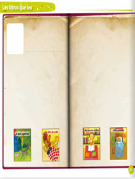
https://libros.conaliteg.gob.mx/20/K3MAA.htm?#page/24

El Reto de Hoy:

Pide a mamá, papá o adulto que te acompañe que te ayuden a investigar en Internet como hacer tu propio zorro utilizando la papiroflexia, no olvides comentar con ellos las características de tu zorro.

¡Buen trabajo!

Gracias por tu esfuerzo.

Para saber más:
Lecturas

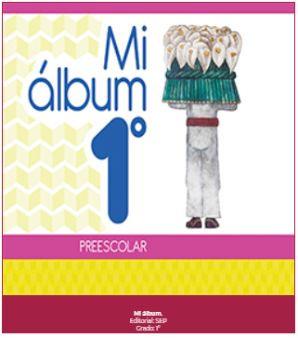
https://libros.conaliteg.gob.mx/20/K1MAA.htm

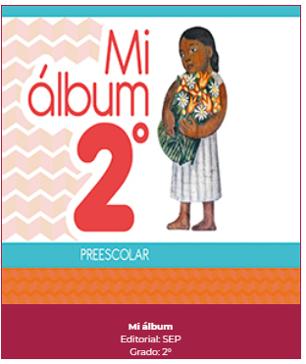
https://libros.conaliteg.gob.mx/20/K2MAA.htm

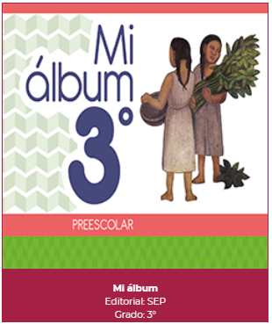
https://libros.conaliteg.gob.mx/20/K3MAA.htm

Educación Física

Modificamos juegos

Aprendizaje esperado: Propone distintas respuestas motrices y expresivas ante un mismo problema en actividades lúdicas.

Énfasis: Reconoce aspectos espacio temporal.

¿Qué vamos a aprender?

Hoy realizarás diferentes juegos que te ayudarán a desarrollar tu motricidad.

Recuerda que para realizar estas actividades deberás usar ropa cómoda y despejar el lugar donde las realices de objetos que pudieran caer y lastimarte, y no olvides estar acompañado de un adulto.

Pide a un adulto que te acompañe, él o ella podrán ayudarte a desarrollar las actividades y a escribir las ideas que te surjan.

¿Qué hacemos?

El primer juego que realizarás se llama “El rey Pide” en este juego te desplazaras buscando colores desarrollando diferentes habilidades motrices, para jugarlo necesitarás un globo, un muñeco de peluche o una pelota suave. Pide a mamá o papá que te den las instrucciones de lo que tendrás que hacer.

¡Estás lista! ¡Estás listo! “El rey pide” que brinques con el globo entre las piernas, intenta saltar sin que lo tires. “El rey pide” que lances y atrapes golpeando el globo con una parte de tu cuerpo.

¿Conoces el juego de la matatena? La matatena es un juego popular que consiste en botar una pelota de goma y recoger todas las matatenas antes de que la pelota caiga al piso nuevamente.

Si no tienes este juego en casa no te preocupes, puedes modificar el juego utilizando un globo o pelota suave, pelotas pequeñas que tengas en casa y un canasto. Lanza el globo y trata de recoger todas las pelotas que hay en el piso y mételas dentro del canasto antes de que el globo caiga al suelo.

Para el siguiente juego también utilizaras globos se llama” Futbol con globos”, en este juego utilizarás el globo como si fuera el balón, deberás aventarlo con el pie y cierta fuerza hasta meterlo en la canasta de esa forma habrás anotado un ¡gooooool!

El último juego que jugarás se llama “El tren de las emociones”, se trata de un tren que se lleva las emociones que no te gustan, el tren de las emociones recorre todo tu cuerpo comenzando por la cabeza, cuando llegue a tu garganta con toda tu fuerza va a intentar sacar la emoción que no te guste, puede ser el enojo, la tristeza, el cansancio o el miedo y el tren se lleva esa emoción. Cuando expresas una emoción desagradable o que no te gusta es más fácil que la controles.

Recuerda que si sientes una emoción desagradable puedes usar el “Tren de la emoción” para que se la lleve.

No olvides que al terminar cualquier actividad física es muy importante que te laves las manos y tomes agua para mantenerte bien hidratado.

Algunos de los juegos que hoy realizaste ya existen, puedes utilizar otros materiales como lo hiciste con la matatena y el futbol, lo más importante es que pongas en juego tu creatividad para modificar algunos juegos que ya conoces.

El Reto de Hoy:

Pide a mamá o papá que te platiquen los juegos que ellos jugaban cuando eran niños intenta jugarlos y usa tu imaginación para modificarlos, seguramente te divertirás.

¡Buen trabajo!

Gracias por tu esfuerzo.

Para saber más:
Lecturas

https://libros.conaliteg.gob.mx/20/K1MAA.htm

https://libros.conaliteg.gob.mx/20/K2MAA.htm

https://libros.conaliteg.gob.mx/20/K3MAA.htm

